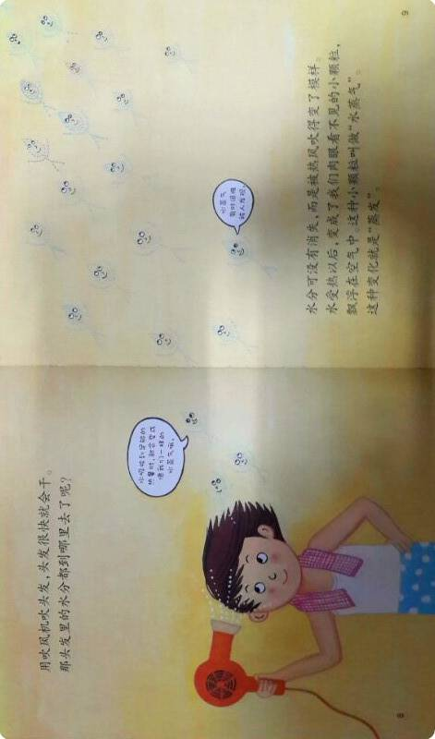

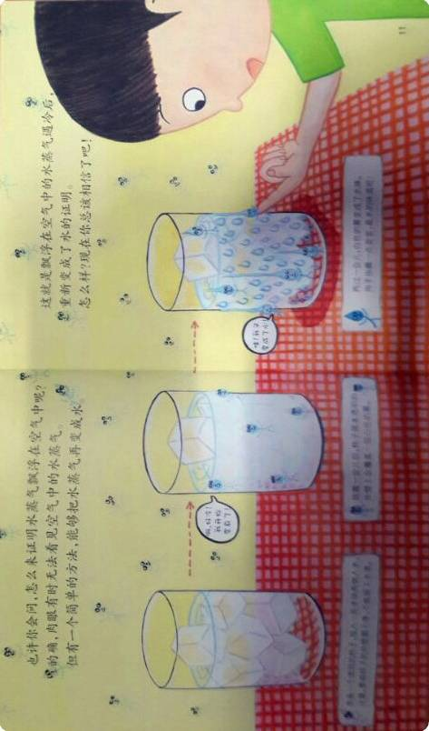
白气
特别注意：“白气”不是水蒸气，水蒸气是看不见摸不着的，看见了就不是水蒸气！！
下面所列举的“白气”都是水蒸气降低温度液化形成的小水滴悬浮在空气中形成的。
夏天：冰棒冒白气 ，空调冒白气 ，开冰箱冒白气
冬天：井水冒白气 冬晨的大雾 冬天呼白气 冬天湖面上冒白气
日常：火箭发射时发射塔下冒白气 炒菜的锅冒白气 烧开水冒白气
两个房间都把水烧开，可根据白气判断房间温度的高低

出汗
原因：水蒸气温度降低液化成的小水珠附在……上
从冰箱中拿出的啤酒、饮料出汗 夏天自来水管出汗 从冰箱中拿出的香烟、茶叶会出汗（不要马上打开，防止受潮） 夏天街道上盛冷饮的容器外壁出汗 清晨的露水

模糊
原因：水蒸气温度降低液化成的小水珠附在……上
喝开水、吃饭时镜片模糊
冬天晚上，晚自习回家后，镜片模糊
夏天，空调房里出来后镜片模糊 冬天晚自习时教室玻璃模糊（小水珠在玻璃窗内
夏天空调房间里的玻璃可能模糊（小水珠在玻璃窗外
医生检查口腔时要把放入口腔中的小镜子烤一下，以避免口中水蒸气液化模糊镜面

